- CSS/JS代码的压缩和混淆
CSS代码压缩：去除所有注释、换行、空格
JS代码压缩：去除注释、没有用换行、空格
JS代码混淆：把所有的变量名都简化

YUICompressor ： Yahoo User Interface 前端开发套装之一，可以对CSS和JS进行压缩和混淆
使用方法：
- 直接在命令行中使用
java -jar yuicompressor-2.4.8.jar 源文件 -o 目标文件
(2)可以整合入WebStorm，作为一个File Watcher
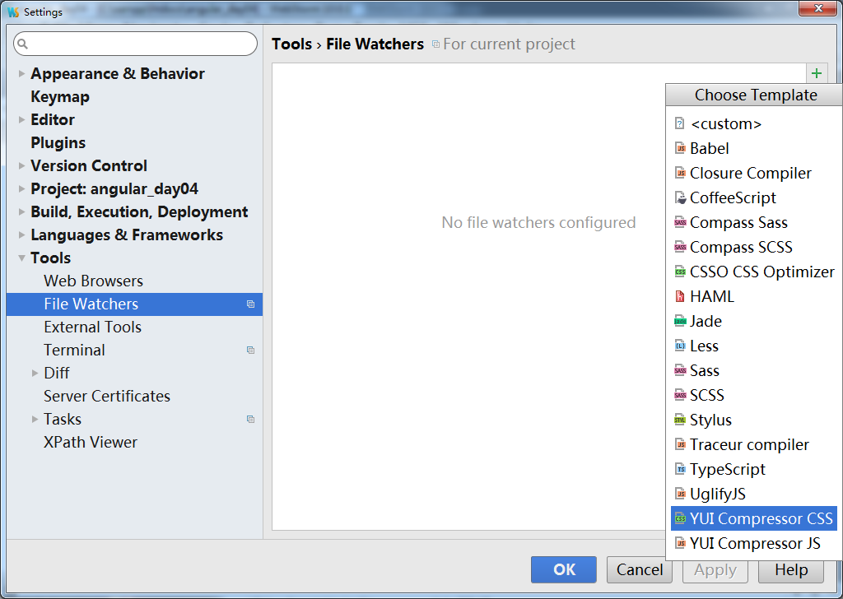
注意：AngularJS中在创建module中的组件(value / constant / filter / service / controller ...)时，要根据形参名进行依赖注入：
app.controller('myCtrl1', function( $scope, $rootScope, $http){
});
上述函数中的形参，会被压缩程序，精简为形如： a, b, c 形式的变量。解决办法：
app.controller('myCtrl1', ['$scope', '$rootScope', '$http', function( a, b, c){
}]);

Android： Java
iOS： OC / Swift
H5 + AngularJS

复习：
AngularJS是一个采用MVC模型的JavaScript框架，适用于以数据的CRUD操作为中心的SPA。四大特性：
- MVC模式
- 模块和依赖注入
- 双向绑定
- 指令

面试题：一个Angular模块中可以包含哪些组件？
value app.value('name', val)
constant app.constant('名', 值 )
filter
directive
controller 多例的
service / factory / provider 单例的
面试题：service / factory / provider 细节上的区别？

- 使用AngularJS的项目的基本结构：
项目主目录
|-css
|-img
|-app
|-app.js
|-app-filter.js
|-app-service.js
|-app-controller.js
|-js
|-jquery.js
|-angular.js
|-view
|-start.html
|-main.html
|-detail.html
|-register.html
|-index.html

- Angular自带的模块之一——ngRoute
ngRoute模块，用于实现“路由”功能。
ngRoute可以根据页面地址栏中的“锚点值”，只在当前DOM树上挂载对应的元素，其它的同级锚点所对应的页面元素从DOM树上卸载。
使用ngRoute模块的步骤：
(1)在HTML中添加 angular-route.js 文件的引用
(2)在主模块中添加对 'ngRoute' 模块的依赖
(3)设定所有的路由：
module.config(function($routeProvider){
$routeProvider
.when('/start', {})
.when('/main', {})
.otherwise({})
})
(4)HTML页面中声明 ng-view ，用于盛放上述路由提供的模板内容
实现一个路由模块的访问，可以使用两种方式：
- HTML: <a href="#/start">START</a>
- JS: app.controller('startCtrl', function($location){
$location.path( '/start' );
})
提示：若想对跳转到路由页传递参数，
路由定义中声明需要的参数： .when('/detail/:dno/:pnum/:uname' ,{ })
路由跳转时必须传递路由参数： $location.path( '/detail/1501/5/tom' )
控制器读取路由参数的值： function($scope, $routeParams){
console.log( $routeParams ); //
//$routeParams.dno....
}

- Angular自带的模块之一——ngAnimate
AngularJS本身并没有实现特殊的动画效果，其所依赖的动画效果需要依赖于：
- CSS3 transition / keyframes —— 动画声明必须放在CSS声明中
- jQuery.animate({ }, 1000, fn) —— 动画声明要放在JS中
使用ngAnimate模块的步骤：
(1)页面中引入angular-animte.js 文件
(2)在主模块声明文件中，添加对 ngAnimate 模块的依赖
(3)页面中使用ngAnimate，有两种方式：
CSS： transition / keyframe
JS： jQuery.animate()

CSS：当模块中声明了ngAnimate依赖模块后，ng-if / ng-view 元素在消失/显现时由angular ngAnimate模块自动的添加了两组class：
.ng-enter 元素由消失=>存在时，标明的是刚一进入时的状态
.ng-enter-active 元素由消失=>存在时，标明的是进入完成时的状态
.ng-leave 元素由存在=>消失时，标明的是刚一开始离开时的状态
.ng-leave-active 元素由存在=>消失时，标明的时离开完成时的状态
使用上述四个class确定动画开始和结束的四个状态点，中间的动画的执行由CSS transition来实现。
提示：使用ngView做路由页面切换时，上述四个class默认加在ng-view元素本身。

联合jQuery实现ngAnimate的步骤：
- 引入jquery.js
- 引入angular.js
- 引入angular-animate.js
- 创建模块，声明对 ngAnimate 模块的依赖
- 编写代码：
module.animation('要使用动画的元素选择器', function(){
return {
enter: function(e,fn){
$(e).css({ 刚一进入时的初始状态 });
$(e).animate({ 进入完成时的状态}, 2000, fn);
},
leave: function(e,fn){
$(e).css({刚一离开时的初始状态});
$(e).animate({离开完成时的状态}, 2000, fn);
}
}
});

meishichina.com

